BÀI 3 CÁC GÓC TẠO BỞI MỘT ĐƯỜNG THẲNG CẮT HAI ĐƯỜNG THẲNG – LUYỆN TẬP

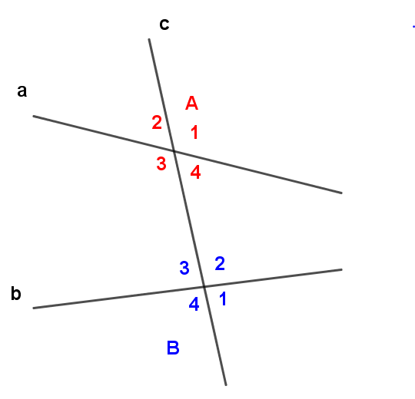
I/ Góc so le trong – Góc đồng vị
Đường thẳng c cắt hai đường thẳng a và b tại A và B
Ta gọi:
và là hai góc so le trong
và là hai góc đồng vị
II/ Tính chất:
Nếu đường thẳng c cắt hai đường thẳng a,b và
Trong các góc tạo thành có một cặp góc so le trong bằng nhau thì:
a/ Hai góc so le trong còn lại bằng nhau.
b/ Hai góc đồng vị bằng nhau

